Знакомство с литературными произведениями через посещение театров.
... Идите в театр, живите и умрите в нем, если можете.
В.Г. Белинский

Учителя литературы бьют тревогу - современные дети не читают книг. Исследования социологов показывают, что эта проблема актуальна не только в России, но и во всем мире. В чем причина? На этот вопрос нет точного ответа. Одни винят во всем телевидение и компьютер, другие объясняют это просчетом родителей, которые не привили детям с детства любовь к чтению.
А что говорят сами дети? Вот высказывание одного подростка, которое было прочитано нами в Интернете на форуме, посвященном как раз этому вопросу: "Сейчас молодежь нашла другой смысл в жизни, раньше молодежь читала книги и рассказывали друг другу. А теперь просто им это не интересно, они хотят походить на поколение старше их на 4-6 годов, потом они начинают курить, бухать, в общем начинать взрослую жизнь. Хотя книги должны читать каждый, чтобы развивать свое мышление и чтобы можно было заинтересовать девушку своим мышлением".
Художественная литература - основа морали и нравственности нашей цивилизации. Не знать ее, значит косвенно не принимать моральные нормы. Поэтому с каждым годом растет количество немотивированно жестоких преступлений. Поэтому имеют успех всякие секты и "проповедники", цель которых урвать побольше денег за счет одурманивания себе подобных. Рост духовности общества, на который так надеялась церковь, не произошел. Люди не стали добрее и счастливее.
Что же делать? Как повернуть детей к книге? Пока «ученые мужи» ведут споры по этому вопросу, начнем потихоньку двигаться. Двигаться в театр.
Театр вбирает в себя способность литературы словом воссоздать жизнь, но слово это не повествовательное, а живо-звучащее, непосредственно действенное. Притягательная сила театра и заключается в том, что «жизнь на сцене» свободно утверждает себя в воображении зрителя, который начинает жить в мире театра.
Театр - искусство удивительное. Хотя бы потому, что за последнее столетие ему несколько раз предсказывали неминуемую гибель. Ему грозил обретший речь Великий немой - казалось, что звуковое кино отнимет у театра всех зрителей. Затем угроза исходила от телевидения, когда зрелище пришло непосредственно в дом, позже стали опасаться мощно распространившегося видео и Интернета.
Конечно многомиллионная аудитория видеопросмотров и скромная театральная аудитория количественно несопоставимы, но именно театральный зритель, воспитанный на общении с живым искусством, как утверждают психологи, социологи и искусствоведы, наиболее образован и талантлив.
Театр предлагает современному юному зрителю, выросшему в окружении средств массовой информации, компьютеров, зараженному «комиксовым сознанием», неспешное общение с искусством, оставшимся в обойме классических ценностей.

Живое слово, услышанное со сцены, талантливая игра актеров, сопереживание происходящему на сцене, не будничная, школьная, а почти праздничная обстановка - все это способствует лучшему пониманию литературного произведения, положенного в основу спектакля, вызывает желание заново перечитать его, обменяться впечатлениями с друзьями, обсудить книгу и спектакль. И это относится не только к литературному произведению, включенному в обязательную школьную программу. Репертуар театров позволит познакомиться с произведениями русских и зарубежных драматургов, не изучаемыми в рамках школьной программы и не включенными в список произведений для внеклассного чтения. Театр способен значительно расширить литературный кругозор, познакомить с новыми именами в литературе.
Изучая творчество драматургов XIX века, важно не только знакомить учащихся с современной сценической интерпретацией их произведений, но и показывать, как преломляются принципы драматургии Островского, Тургенева, Чехова в творчестве драматургов XX века.
Театры в своих репертуарах имеют спектакли на все возрастные категории и разных жанров. В своей работе мы рассказываем об истории, репертуаре, актерах нескольких московских театров, как тех, где мы уже побывали, так и тех, которые наметили посетить.
Театры, представленные в статье, имеют богатую историю, замечательные традиции, интереснейшие актерские коллективы, прекрасных режиссеров, художников, музыкантов.

План-сетка
Рекомендуемые для просмотра спектакли московских театров
Театр | Спектакль | Предлагаемый возраст (класс)
РАМТ | «Приключение Тома Сойера» (М. Твен) | 5-6 класс
РАМТ | «Принц и нищий» (М. Твен) | 5-6 класс
РАМТ | «Сотворившая чудо» (У. Гибсон) | 5-7 класс
РАМТ | «Чисто английские привидения» (О. Уальд) | 5-7 класс
РАМТ | «Вишневый сад» (А.П. Чехов) | 9-11 класс
РАМТ | «А зори здесь тихие» (Б. Васильев) | 8-11 класс
Театр имени Евгения Вахтангова | «За двумя зайцами» (Ф. Достоевский) | 7-11 класс
Театр имени Евгения Вахтангова | «Дядюшкин сон» (Ф. Достоевский) | 9-11 класс
Театр имени Евгения Вахтангова | «Чайка» (А.П. Чехов) | 9-11 класс
Малый театр | «Недоросль» (Д. Фонвизин) | 8-9 класс
Малый театр | «Ревизор» (Н. Гоголь) | 7-8 класс
Малый театр | «Горе от ума» (А. Грибоедов) | 8-9 класс
Малый театр | «Не было ни гроша, да вдруг алтын» (А. Островский) | 10-11 класс
Филиал Малого театра | «Свои люди - сочтемся» (А. Островский) | 10-11 класс
Филиал Малого театра | «Бешеные деньги» (А. Островский) | 10-11 класс
Театр Сатиры | «Левша» (Н. Лесков) | 5-6 класс
Театр Сатиры | «Ревизор» (Н.В.Гоголь) | 7-9 класс
Театр Сатиры | «Укрощение строптивой» (У.Шекспир) | 10-11 класс
Театр Юного Зрителя (ТЮЗ) | «Необычайные приключения Тома Сойера и Гекльберри Финна по Марку Твену» | 5-6 класс
Театр Юного Зрителя (ТЮЗ) | «Повесть о том, как один мужик двух генералов прокормил» (М.Е. Салтыков-Щедрин) | 6-7 класс
Театр Юного Зрителя (ТЮЗ) | «Гроза» (А.Н. Островский) | 10-11 класс
Театр «У Никитских ворот» | «Бедная Лиза» (Н.Карамзин) | 8-9 класс
Театр «У Никитских ворот» | «Роман о девочках» (В. Высоцкий) | 8-11 класс
Ленком | «Тартюф» (Ж.-Б. Мольер) | 9-11 класс
Ленком | «Юнона и Авось» (А. Вознесенский, А. Рыбников) | 7-11 класс
Ленком | «Женитьба» (Н. Гоголь) | 8-11 класс
Ленком | «Чайка» (А. Чехов) | 9-11 класс
Ленком | «Безумный день, или Женитьба Фигаро» (П.О. Бомарше) | 8-11 класс

Впечатления учащихся о просмотренных спектаклях.
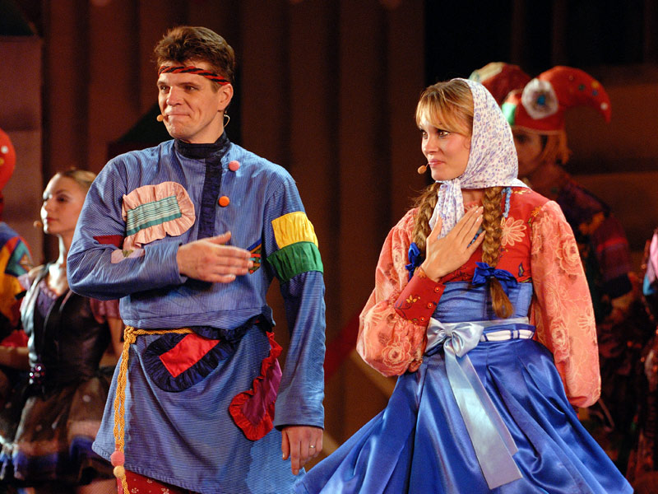
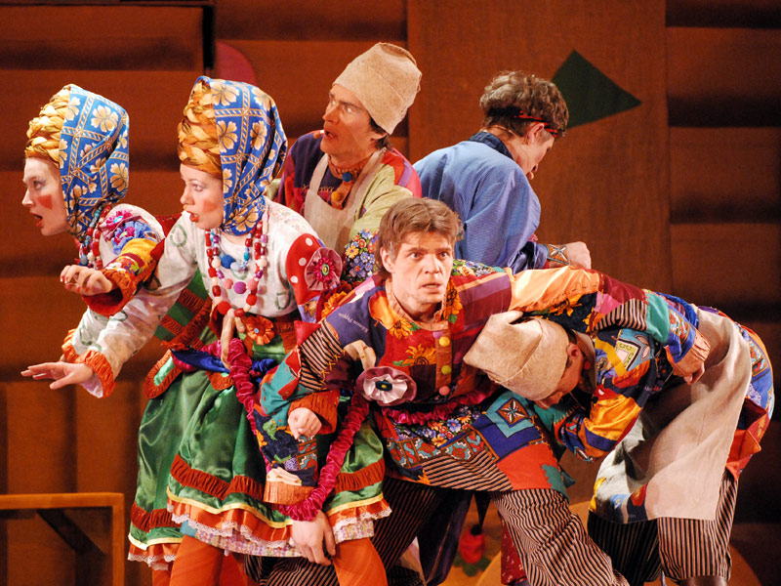
Весной 2008 г. ребята нашего класса посмотрели в театре спектакль «Левша» по мотивам повести Николая Лескова, пьесы Евгения Замятина «Блоха» и музыкальной комедии Владимира Дмитриева «Русский секрет». Так как мы уже прочитали повесть Лескова «Левша», мы шли на спектакль с большим интересом; что же мы увидим на сцене? Постановка произвела на нас огромное впечатление своей красочной и музыкальной ком позицией. Актеры настолько интересно сыграли свои роли, что у нас даже не было слов, чтобы описать все происходившее на сцене. Всем спектакль очень понравился! Советуем сходить на этот спектакль!

Нам посчастливилось быть зрителями великолепного спектакля - одного из лучших в РАМТе - «Сотворившая чудо». Это история об удивительной женщине, которая смогла сделать чудо, история о том, что не только жалость и сострадание нужны в жизни, а иногда жестокость, любовь и вера. Игра актрис, исполняющих роли девочки Элен и учительницы Анни, просто завораживает. В конце спектакля нельзя сдержать слез. Этот спектакль дал нам возможность познакомиться с творчеством одного из величайших зарубежных драматургов Уильямом Гибсоном. Очень рекомендуем сходить на этот спектакль.
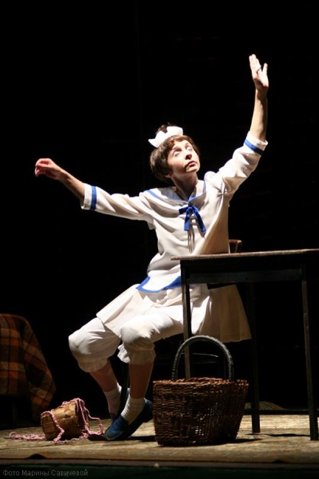
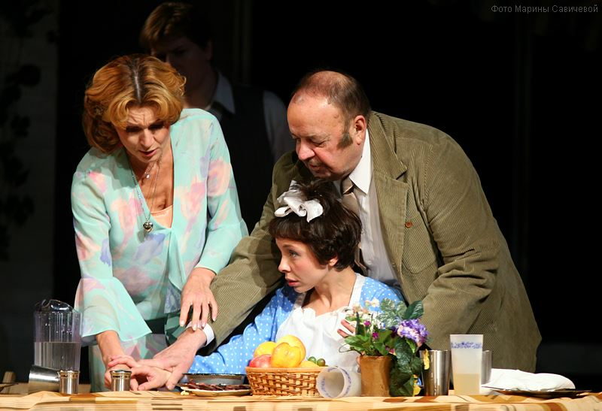
Мне нравится проводить свободное время в обществе моего класса и моей учительницы Надежды Борисовны. На каникулах и в выходные дни, мы часто ездим на выставки, презентации, также посещаем музеи и театры.
Вот, например: 25 февраля, в субботу, мы ездили в театр на мюзикл «Бременские музыканты». Мы сидели на балконе напротив сцены, был виден весь зал. Меня очень впечатлила игра актеров. У них были очень веселые костюмы, которые то и дело вызывали у нас смех. Но до сих пор я удивляюсь, как все-таки тяжело быть актером, ведь так мастерски перевоплощаться в того или иного героя-это должно быть настоящий талант.
После представления мы всю дорогу обсуждали свои впечатления. У всех нашлось свое мнение.
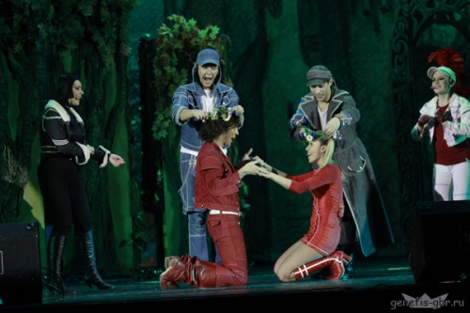
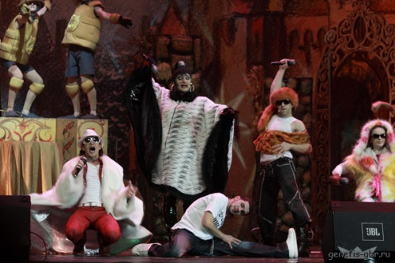
Мне очень понравилось представление, мы не только получили удовольствие от мюзикла, но и больше сблизились с классом и нашим учителем.

